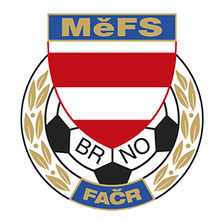
FAČR - Městský fotbalový svaz v Brně
639 00 Brno, Vídeňská 470/9
Telefon: 542 212 675; e-mail: mefs@fotbalbrno.cz

NOMINAČNÍ LISTINA

výběru MěFS Brno, hráčů U11 (r. 2009)

Akce: ATTRACT KEROBAJ CUP 2020

Termín akce: konaného dne 01.02. 2020 (sobota)

Místo: v športovej hale Domu športu, Junácka 6, Bratislava.

Sraz: 1.2.2020 v 6:30 hod. před sportovní halou MS Brno, Brno, Vídeňská 9

Návrat (konec): cca v 18 - 18:30 hod.

Vybavení hráčů: fotbalové vybavení do haly, sálové boty, věci osobní hygieny, cestovní pojištění

Nominace hráčů U11 (r. 2009):

Urbanec Vojtěch (B) | FC Zbrojovka Brno
Punčochář Jan (B) | Tatran Kohoutovice
Novák Šimon | FC Zbrojovka Brno
Zdráhal Josef | FC Zbrojovka Brno
Lužný Mikuláš | FC Soběšice
Maleček Štěpán | FC Medlánky
Viktorín Aleš | FC Sparta Brno
Viktorín Tomáš | FC Sparta Brno
Dvořák David | FC Dosta Bystrc-kníníčky
Pochop Lukáš | Zbrojovka Brno
Podroužek Jakub | Zbrojovka Brno
Rostislav Ivanya | SK Líšeň
Náhradníci: budou v případě potřeby kontaktováni telefonicky
Gabriel František | Kohoutovice
Abrahám Tomáš (B) | Zbrojovka Brno
Mazuch Lukáš | Kohoutovice
David Alfréd | Zbrojovka Brno
Švec Adam | Start Brno
Máčal Lubomír | Svratka Brno
Macholán Marek | Sparta Brno
Vykoukal Adam | Start Brno

Trenéři: Ondřej Šafránek , Tomáš Kolouch, Josef Dvořáček
Vedoucí: Jaroslav Půček

V krajním případě lze vyrozumět telefonicky p. Šafránka (+420 605 344 523)

V případě neomluvené neúčasti nominovaných hráčů se klub vystavuje postihu dle článku 17 bod 3 RFS !

V Brně 23. listopadu 2019

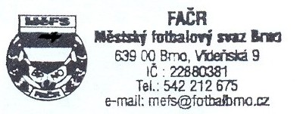
Mgr. Tomáš Němčanský, v.r. Mgr. Jan Maroši, v.r.
předseda KM MěFS předseda VV MěFS

Za správnost:

Libor Charvát
sekretář MěFS

